28.05.2020 – kl. VI – matematyka

Przerabiamy lekcję – Rozwiązywanie równań – zadania tekstowe
(podręcznik str. 204-208)

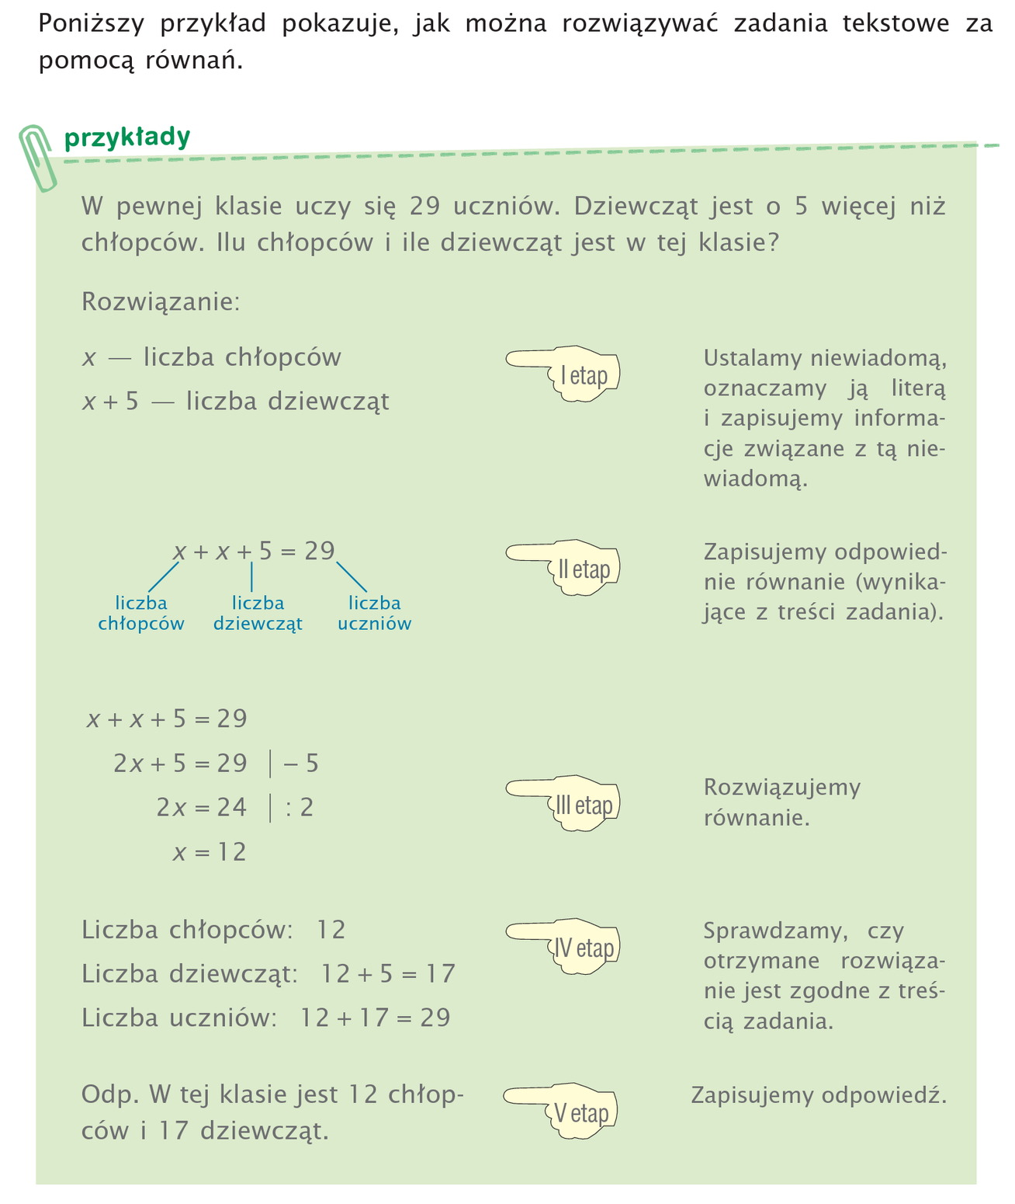
Obejrzyj materiał pod poniższymi linkami:
https://www.youtube.com/watch?v=4KB2YLSV9gU
https://www.youtube.com/watch?v=wcTxjLrX2s4
https://www.youtube.com/watch?v=8JdDQ17xi8k
https://www.youtube.com/watch?v=2ZU_FYu-fkU

Wykonaj zadania z ćwiczeń str. 101-102

